Лабораторная работа №10

Основы работы с модулями ядра операционной системы

Комягин Андрей Николаевич

Содержание

# 1 Цель работы

Получить навыки работы с утилитами управления модулями ядра операционной системы.

# 2 Выполнение лабораторной работы

## 2.1 Управление модулями ядра из командной строки

Посмотрим, какие устройства имеются в системе и какие модули ядра с ними связаны (рис. 1).

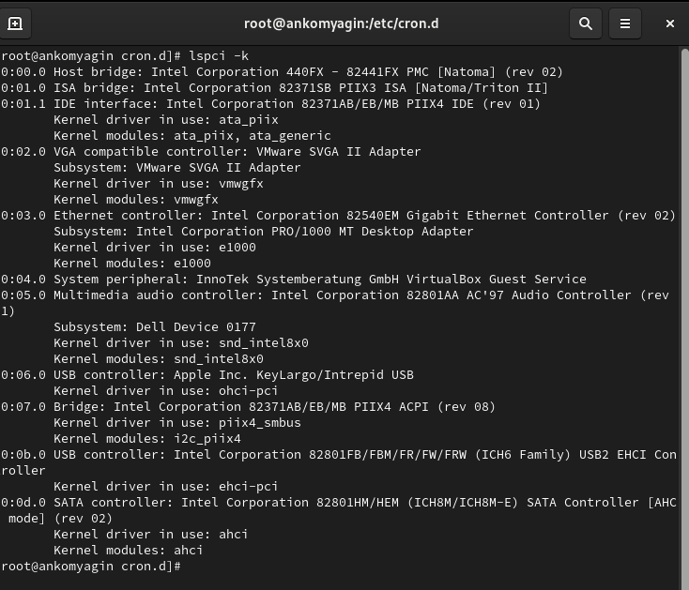

Рис. 1: lspci -k

Каждая строка в выводе содержит следующую информацию:

1. Идентификатор устройства (например, 0:00.0): Уникальный адрес устройства на шине PCI.
2. Тип устройства (например, Host bridge, VGA compatible controller): Описание типа устройства.
3. Производитель и модель (например, Intel Corporation 440FX - 82441FX PMC [Natoma]): Информация о производителе и модели устройства.
4. Версия (например, (rev 02)): Версия устройства.
5. Драйвер ядра (например, Kernel driver in use: ata_piix): Драйвер, который в данный момент используется для управления устройством.
6. Модули ядра (например, Kernel modules: ata_piix, ata_generic): Модули ядра, которые могут быть загружены для работы с данным устройством.

**Примеры устройств**

1. Host bridge: Устройство, которое соединяет процессор с другими компонентами системы.
2. IDE interface: Устройство для управления IDE-накопителями. Использует драйвер ata_piix.
3. VGA compatible controller: Видеоконтроллер, который управляет графикой. Использует драйвер vmwgfx.
4. Ethernet controller: Сетевой контроллер для подключения к сети. Использует драйвер e1000.
5. Multimedia audio controller: Звуковой контроллер для обработки аудиосигналов. Использует драйвер snd_intel8x0.
6. USB controller: Контроллер для управления USB-устройствами. Использует драйвер ohci-pci и ehci-pci для разных USB-портов.
7. SATA controller: Контроллер для управления SATA-накопителями. Использует драйвер ahci.

Посмотрим, какие модули ядра загружены. Посмотрим, загружен ли модуль ext4 (нет). (рис. 2).

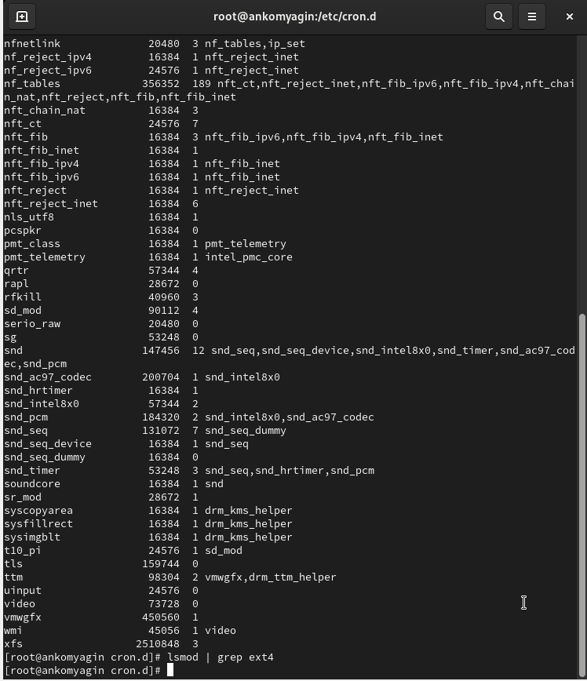

Рис. 2: загруженные модули

Загрузим модуль ядра ext4. Убедимся, что модуль загружен. Посмотрим информацию о модуле ядра ext4(рис. 3).

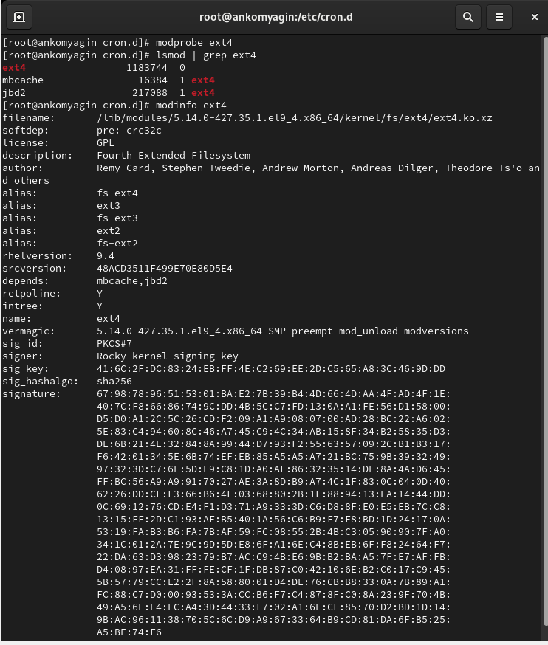

Рис. 3: загрузка ядра ext4 и информация

1. filename:
   * /lib/modules/5.14.0-427.35.1.el9_4.x86_64/kernel/fs/ext4/ext4.ko.xz
   * Указывает путь к файлу модуля ядра (в данном случае, сжатый файл ext4.ko).
2. description:
   * Fourth Extended Filesystem
   * Краткое описание модуля.
3. author:
   * Указывает авторов разработки модуля (например, Remy Card, Stephen Tweedie и др.).
4. license:
   * GPL
   * Указывает лицензию, под которой распространяется модуль (в данном случае, GNU General Public License).
5. depends:
   * mbcache, jbd2
   * Указывает зависимости модуля от других модулей ядра. Этот модуль зависит от mbcache и jbd2.
6. alias:
   * fs-ext4, ext3, fs-ext3, ext2, fs-ext2
   * Указывает альтернативные имена для данного модуля, что позволяет системе загружать модуль по другим именам.
7. rhelversion:
   * 9.4
   * Указывает на версию Red Hat Enterprise Linux, с которой этот модуль совместим.
8. srcversion:
   * 48ACD3511F499E70E80D5E4
   * Уникальный идентификатор версии исходного кода модуля.
9. vermagic:
   * 5.14.0-427.35.1.el9_4.x86_64 SMP preempt mod_unload modversions
   * Указывает на версию ядра, для которой был скомпилирован модуль, а также на параметры конфигурации (например, поддержка SMP, прерываемости и т.д.).
10. signature:
    * Содержит информацию о цифровой подписи модуля, включая алгоритм хеширования (sha256) и саму подпись.
    * Это обеспечивает безопасность и целостность модуля.

Попробуем выгрузить модуль ядра ext4 (рис. 4).

Система сообщает, что модуль нельзя выгрузить так как он используется.

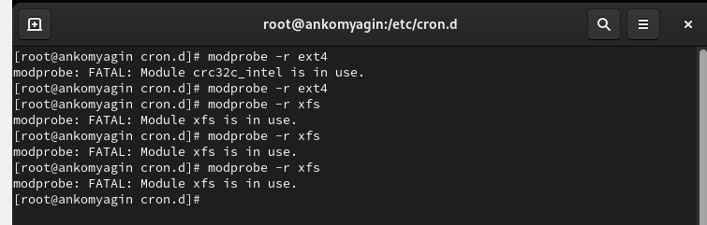

Рис. 4: выгрузка модулей

## 2.2 Загрузка модулей ядра с параметрами

Посмотрим, загружен ли модуль bluetooth. hагрузим модуль ядра bluetooth. Посмотрим список модулей ядра, отвечающих за работу с Bluetooth. посмотрим информацию о модуле bluetooth. Выгрузим модуль ядра bluetooth (рис. 5).

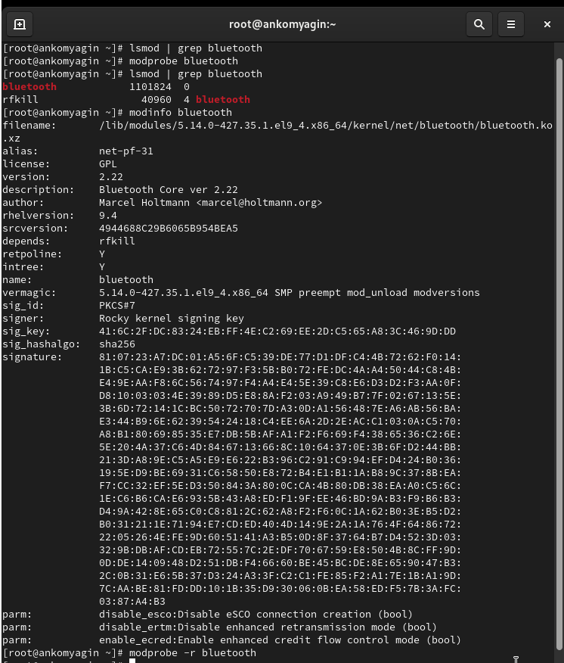

Рис. 5: модуль bluetooth

**параметры модуля Bluetooth**

1. disable_esco:
   * Описание: Отключает создание соединений eSCO (Extended Synchronous Connection-Oriented).
   * Тип: bool (логический, true/false)
2. disable_ertm:
   * Описание: Отключает режим улучшенной повторной передачи (Enhanced Retransmission Mode).
   * Тип: bool (логический, true/false)
3. enable_ecred:
   * Описание: Включает режим улучшенного управления потоком (Enhanced Credit Flow Control).
   * Тип: bool (логический, true/false)

## 2.3 Обновление ядра системы

Посмотрим версию ядра, используемую в операционной системе. Выведем на экран список пакетов, относящихся к ядру операционной системы. Обновим систему, чтобы убедиться, что все существующие пакеты обновлены(рис. 6)

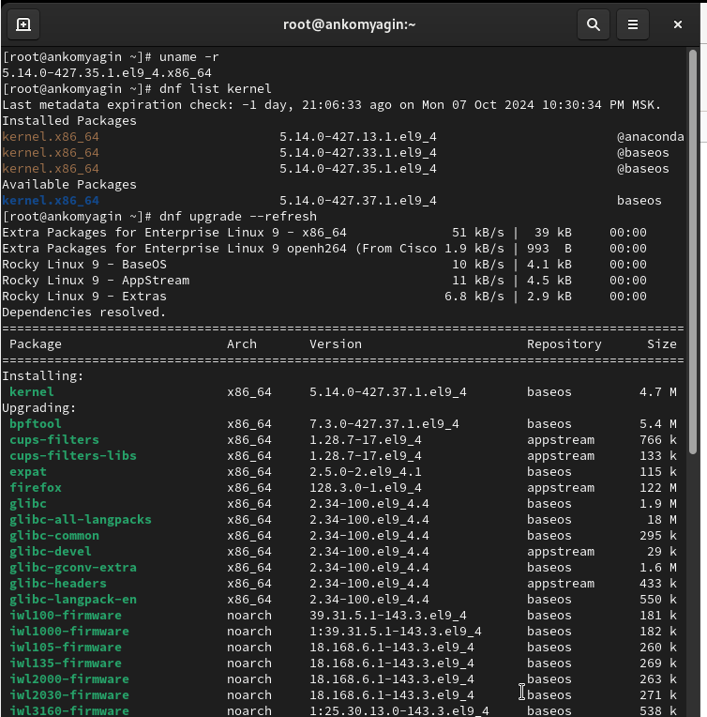

Рис. 6: версия ядра

Обновим ядро операционной системы, а затем саму операционную систему (рис. 7)

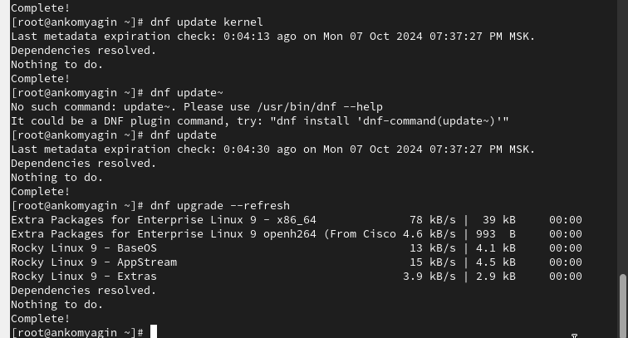

Рис. 7: обновим ядро и систему

Посмотрим версию ядра, используемую в операционной системе (выбрана последняя версия) (рис. 8).

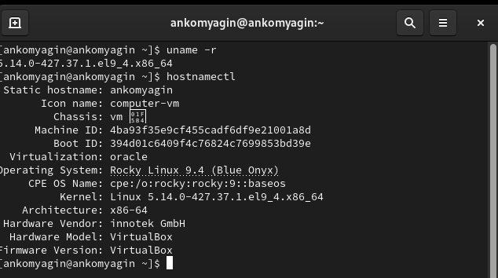

Рис. 8: версия ОС

# 3 Контрольные вопросы

1. Какой командой показать текущую версию ядра?

* **uname -r**

1. Как посмотреть более подробную информацию о текущей версии ядра?

* **uname -a**
* Эта команда покажет полную информацию о системе, включая версию ядра.

1. Какая команда показывает список загруженных модулей ядра?

* **lsmod**

1. Как определить параметры модуля ядра?

* **modinfo**
* Замените на имя интересующего вас модуля.

1. Как выгрузить модуль ядра?

* **rmmod**
* Или можно использовать:

**modprobe -r**

1. Что делать, если вы получили сообщение об ошибке при попытке выгрузить модуль ядра?
   * Убедитесь, что модуль не используется другими процессами. Используйте команду lsof или fuser, чтобы найти процессы, использующие модуль.
   * Если модуль является зависимостью для других модулей, сначала нужно выгрузить их.
   * Попробуйте использовать modprobe -r вместо rmmod, так как он автоматически обработает зависимости.
2. Как определить, какие параметры модуля ядра поддерживаются?

* **modinfo -p**

1. Как установить новую версию ядра?
   * Сначала загрузите новую версию ядра (например, из официальных репозиториев вашей дистрибуции):
   * **sudo dnf install kernel-** # для Fedora
   * После установки перезагрузите систему:
   * **reboot**
   * Выберите новую версию ядра в меню загрузчика (GRUB), если это необходимо.

# 4 Вывод

В ходе выполнения лабораторной работы я получил навыки работы с утилитами управления модулями ядра операционной системы.

# Список литературы

[Туис, курс Администрирование операционных систем](https://esystem.rudn.ru/course/view.php?id=5946)